Выступление на районном методическом семинаре учителей биологии на тему:
« Система подготовки к сдаче ГИА по биологии».

Выполнила: учитель биологии и химии
МБОУ Молоковская СОШ
Маршенко Ирина Ильинична

19.01.2013 г.
Система подготовки к сдаче ГИА по биологии.
Для того, чтобы подготовиться и успешно сдать этот экзамен, необходимо представлять уровень требований, возможную его структуру и особенности тестовых заданий. Варианты заданий ГИА по биологии прошлых лет предполагают знания у выпускников базового и повышенного уровня, предусмотренных современным образовательным стандартом и программами по биологии, рекомендованными Министерством образования РФ.
Аттестационная работа требует от выпускников умения сравнивать биологические объекты и явления, знать основные понятия и термины, формулировки основополагающих теорий биологии, проводить анализ и сравнение процессов и явлений, и, самое главное, применять полученные знания, чётко и ясно формулировать свои выводы и ответы.
Перед учителем стоит вопрос: с чего начинать и когда начинать подготовку к ГИА? С самых первых уроков биологии в 5 классе. В структуру урока необходимо вводить тестовый материал аналогичного содержания, который поможет сформировать у учащихся вышеперечисленные умения.
Подготовкой к ГИА нужно заниматься постоянно, то есть из урока в урок. За один год подготовки высоких результатов добиться невозможно. С начала 9 класса необходимо переходить к детальному повторению.
На уроках биологии в наиболее тщательной обработке нуждаются знания и умения базового уровня. При организации учебного процесса в курсе общей биологии старшей школы особое внимание должно быть уделено повторению и закреплению наиболее значительных и наиболее слабо усваиваемых школьниками знаний из основной школы о классификации органического мира, его историческом развитии, особенностях строения и жизнедеятельности организмов разных царств живой природы, вопросов экологии, онтогенеза, селекции.
Необходимо обращать внимание на практическую направленность курса.
Все таблицы, рисунки, схемы должны быть рассмотрены и изучены (целенаправленная работа с учебником), так как многие школьники не могут работать по рисункам.
Примерные задания с диаграммами, схемами и графиками (памятка для работы с графиками). Приложение 1, Приложение 2., Приложение 3.

Отличие ГИА от традиционного экзамена состоит в том, что выпускнику не предлагается определенный перечень тем и вопросов, а требуется знание всего учебного материала. Такая ситуация часто вызывает излишнее волнение у подростков, так как им кажется, что объем материала очень большой, они не успеют все выучить к экзамену. Для того чтобы задача стала более реальной, необходима помощь в распределении материала, определении ежедневной нагрузки. Составление плана помогает справиться с тревогой: появляется ощущение того, что повторить или выучить необходимый материал реально, времени для этого достаточно.

Составила схему подготовки учеников к сдаче ГИА по биологии:
- Выделить 1 час групповых занятий для подготовки.
- У каждого ученика должен быть кодификатор элементов содержания ГИА в печатном формате, где они отмечают темы, которые нужно просмотреть к очередному заданию.
- На занятиях записи в тетрадях сведены к минимуму (основной теоретический материал в виде схем, логических цепочек и т.п.). Это экономит время, позволяет за короткое время объяснять материал.
- В начале занятия дается краткий обзор изучаемого материала, просмотр презентаций или материалов из электронных пособий.
- После повторения теоретического материала тестовые задания по данной теме выводятся на экран компьютера, или раздаются в печатном виде. Ученики отвечают в своих тетрадях или бланках, при этом не запрещается пользоваться опорными записями.
- Проходит проверка и самопроверка, что позволяет выпускникам сразу зафиксировать внимание на допущенных ошибках, и предотвратить их повторение на экзамене. Проверка проходит по-разному: используются онлайн-тесты, тесты с компакт- диска или материалы в печатном формате.

Материалы к ГИА по биологии:
- ГИА 2012. Биология. Государственная итоговая аттестация выпускников 9 классов в новой форме. Учебное пособие / Лернер Г.И.
Она представляет собой учебное пособие, в котором в последовательности, соответствующей спецификации ГИА, даны учебные материалы по всем темам курса биологии 6-9 классов. В книге разобраны примеры основных типов заданий и предложены некоторые способы их решения. Так как пособие тренировочное, то в ряде случаев автор усложнил некоторые задания, особенно требующие интерпретации графических и табличных данных (задания А22 и С4).
- Репетитор по биологии : готовимся к ЕГЭ и ГИА: для поступающих в медицинские учебные заведения / Т.А. Шустанова
Систематически изложенный материал, иллюстрированный рисунками, схемами и сравнительными таблицами, позволит закрепить и углубить знания школьного курса биологии и самостоятельно подготовиться к успешной сдаче экзамена по биологии в форме ЕГЭ и ГИА.
- Биология. Подготовка к ГИА в 2013 году. Диагностические работы. Рохлов В.С.
- ГИА-2013. Биология. Тренировочные задания. 9 класс Лернер Г.И.
- ГИА 2013. Биология. Типовые экзаменационные варианты. 10 вариантов (большой). Рохлов В.С.
- ГИА 2013. Биология. 9 класс. Типовые тестовые задания (в новой форме). Лернер Г.И.
одержит 10 вариантов типовых тестовых заданий государственной итоговой аттестации (в новой форме) 2013 года по подготовке к ГИА 2013 по биологии. Автор заданий — преподаватель и методист, принимающий непосредственное участие в разработке контрольных измерительных материалов ГИА.
Назначение пособия — отработка практических навыков учащихся при подготовке к экзамену (в новой форме) в 9 классе по биологии.
В сборнике изложен подробный разбор и решение всех заданий одного из вариантов, помимо этого даны ответы на все варианты тестов. Приведена подробная инструкция по проверке и оценке работ учащихся.
- ГИА-2013. Биология. Сборник заданий. 9 класс. Задания всех уровней сложности, ответы ко всем заданиям. Лернер Георгий Исаакович

Закончить свой доклад хочу словами Р.Рождественского:

Вы знаете, мне по- прежнему верится,
Что если останется жить Земля,
Высшим достоинством Человечества
Станут когда-нибудь учителя".
Р. Рождественский

Приложение 1

Диаграммы

1.Круговые диаграммы

Рис. 1. Диаграмма, отражающая долю каждого вида куньих от общего числа, отмеченных наблюдателями.

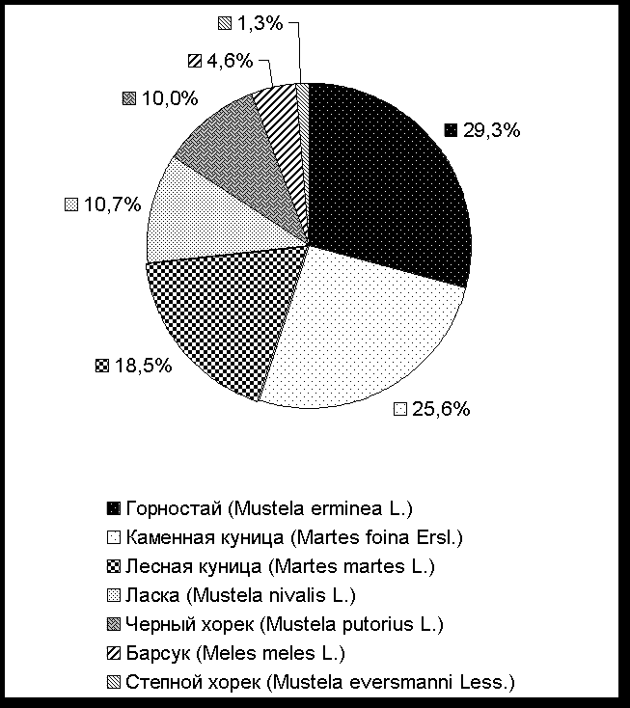

Рис. 2. Клеточный цикл.

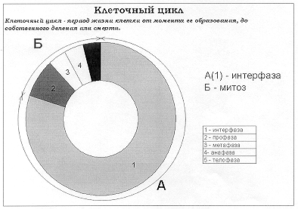

Рис 3.Факторы здоровья.

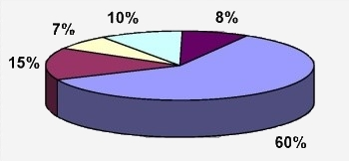

Наследственность и внутренние факторы - 15%

Экологическая обстановка - 7%

Социальная обстановка - 10%

Уровень медицинского обслуживания - 8%

Образ жизни - 60%

Рис. 4.Статус видов млекопитающих.

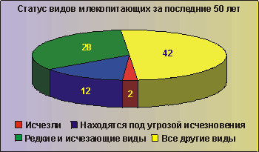

Рис. 5.Особо охраняемые природные территории.

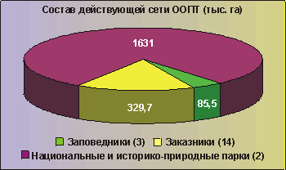

2.Столбчатые диаграммы
Рис. 1.Доля площадей обработанных биологическими и химическими средствами.
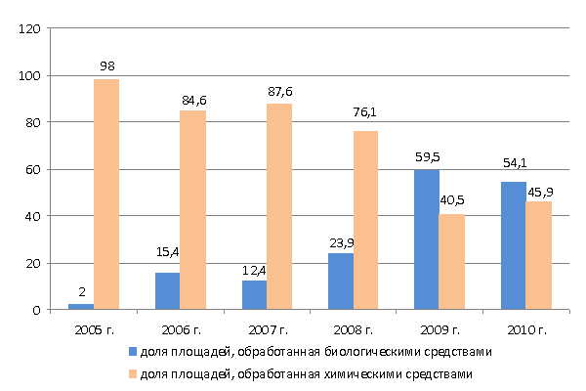

Рис.2.Разнообразие видов млекопитающих.
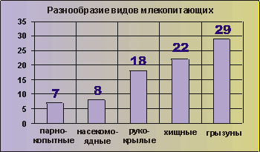
Рис.3.Разнообразие видов позвоночных.
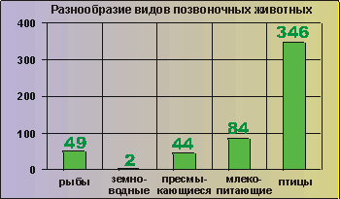
Рис 4. Видовое богатство
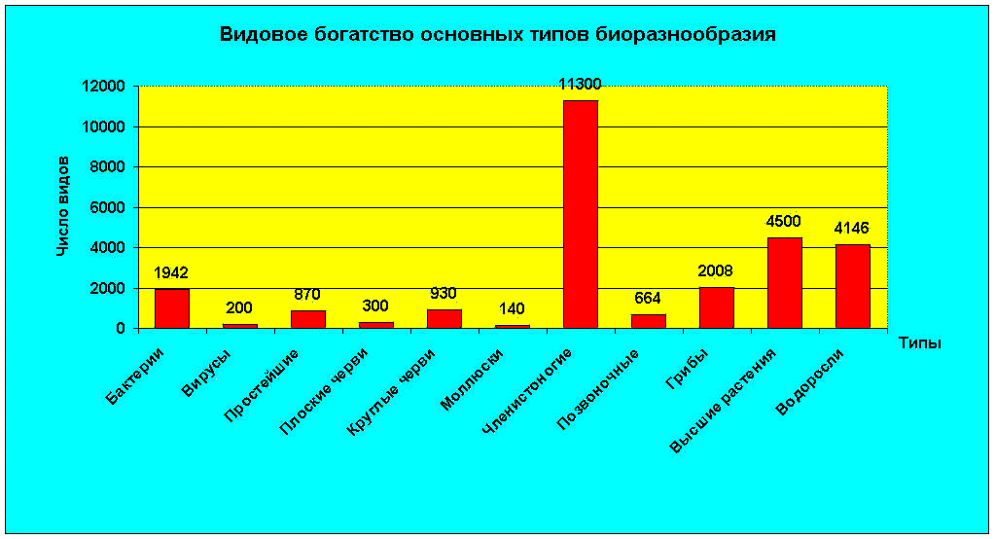

Рис.5.Разнообразие видов пресмыкающихся
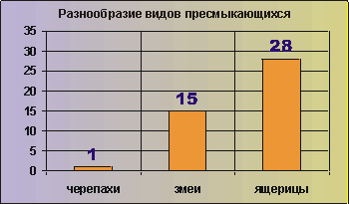

Задания ГИА с диаграммами.
А22. На диаграмме представлен рацион питания млекопитающего. В какой среде обитания должно жить животное, чтобы так питаться?

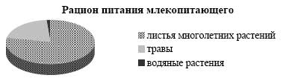
1) почвенной 2) организменной
3) наземно-воздушной 4) водной
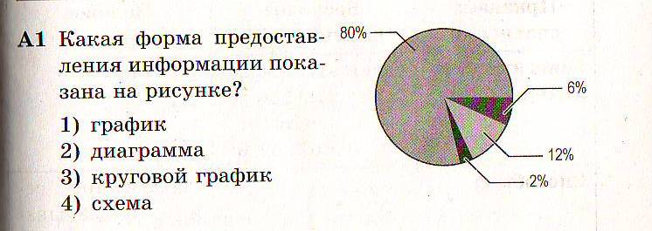
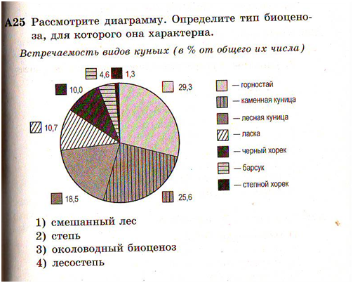

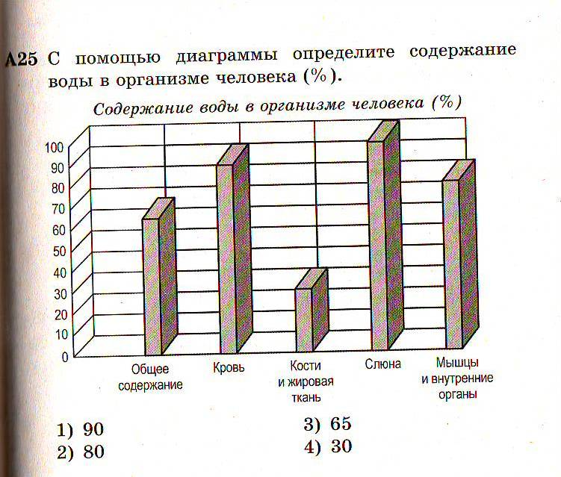

Приложение 2
Графики
График 1. График зависимости численности популяции от ее плотности.
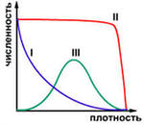

График 2. Зависимость ЖЕЛ от возраста и роста. 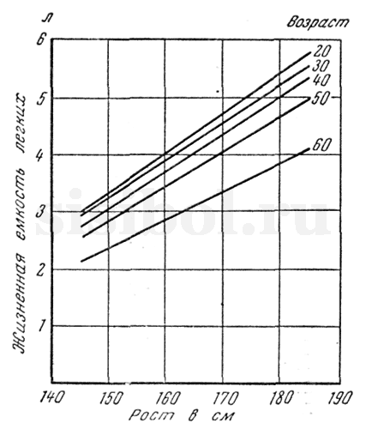

Графики 3-4.Изменение численности организмов.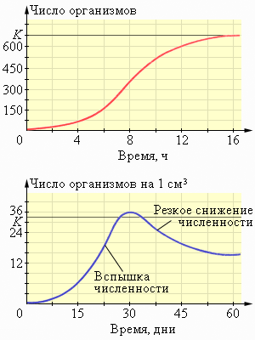
Задания ГИА с графиками.
А22. Изучите график зависимости скорости фотосинтеза от концентрации углекислого газа. (По оси x – отложена концентрация углекислого газа, а по оси у – относительная скорость фотосинтеза.) Чему будет равна относительная скорость фотосинтеза, если концентрация углекислого газа в воздухе теплицы будет составлять 0,03%?
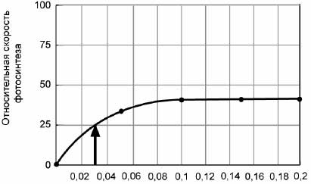

Концентрация углекислого газа (%, об.)
- 10
- 18
- 25
- 32
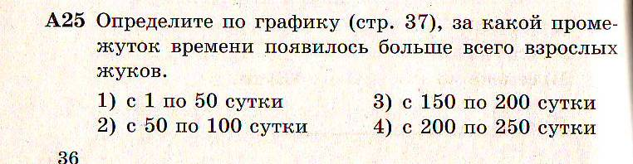

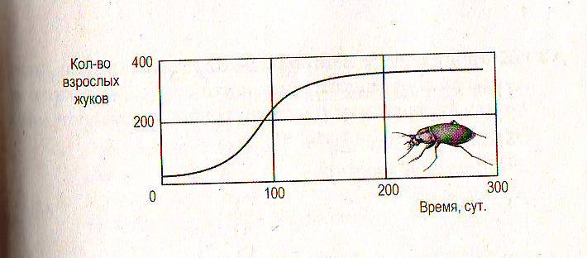

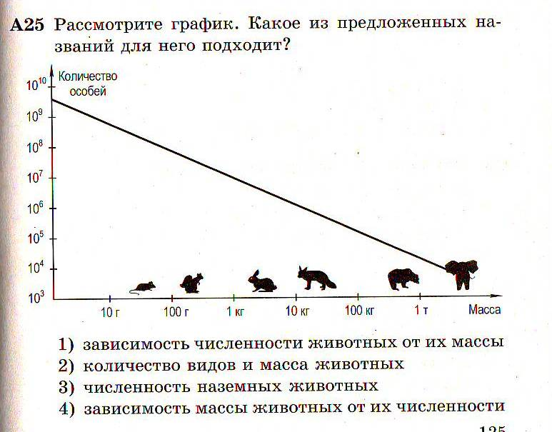

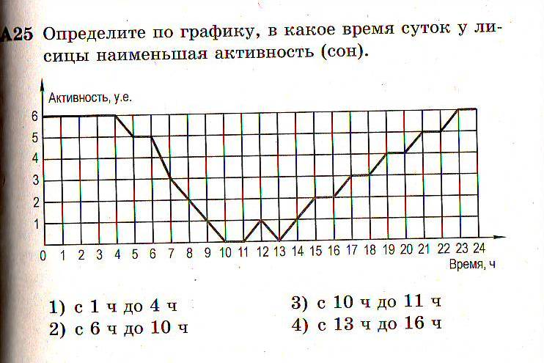

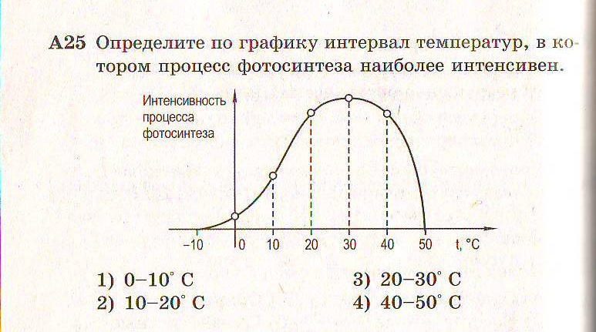

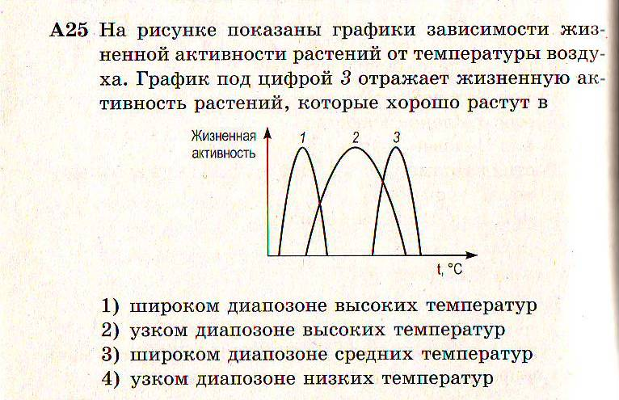

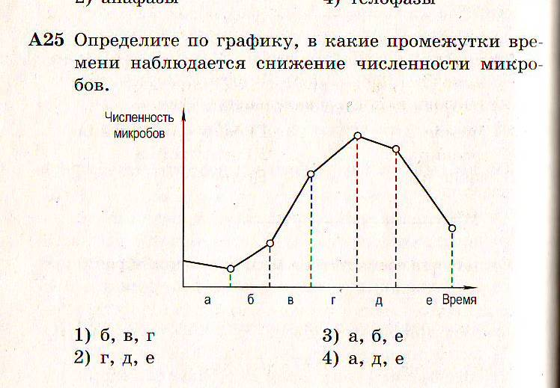

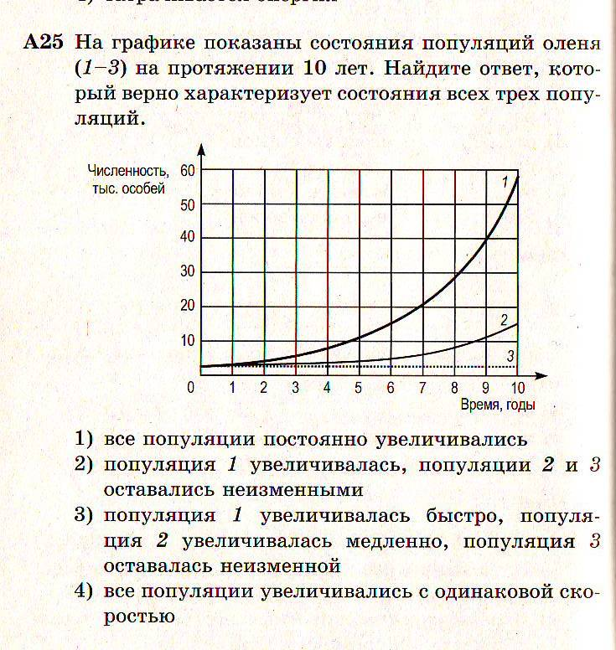

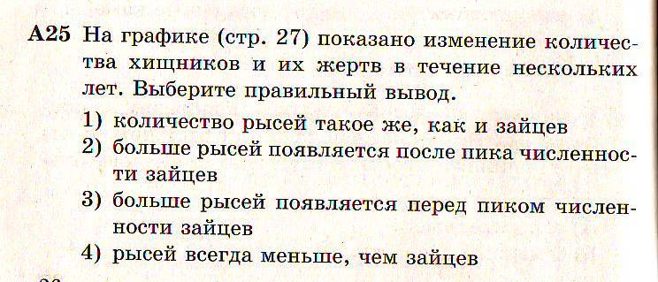

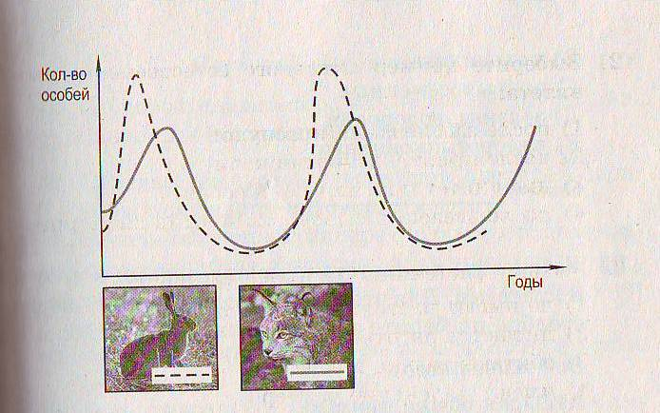

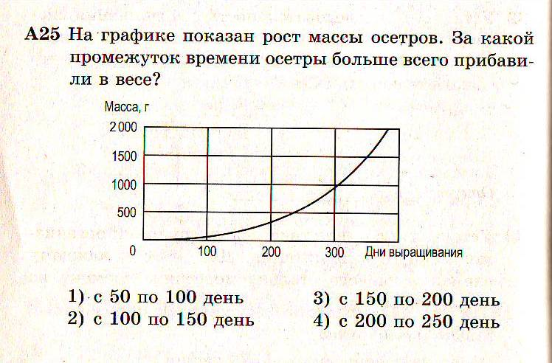

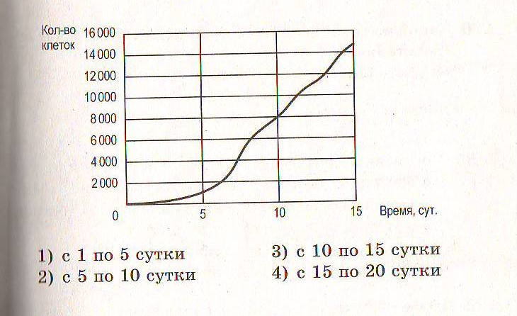

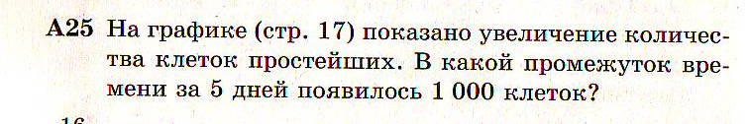

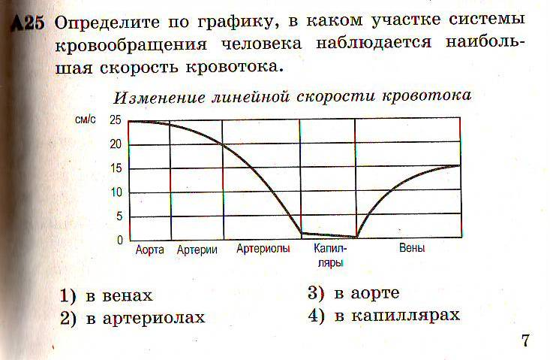

Приложение 3
Схемы.
Схема 1.Простая рефлекторная дуга.
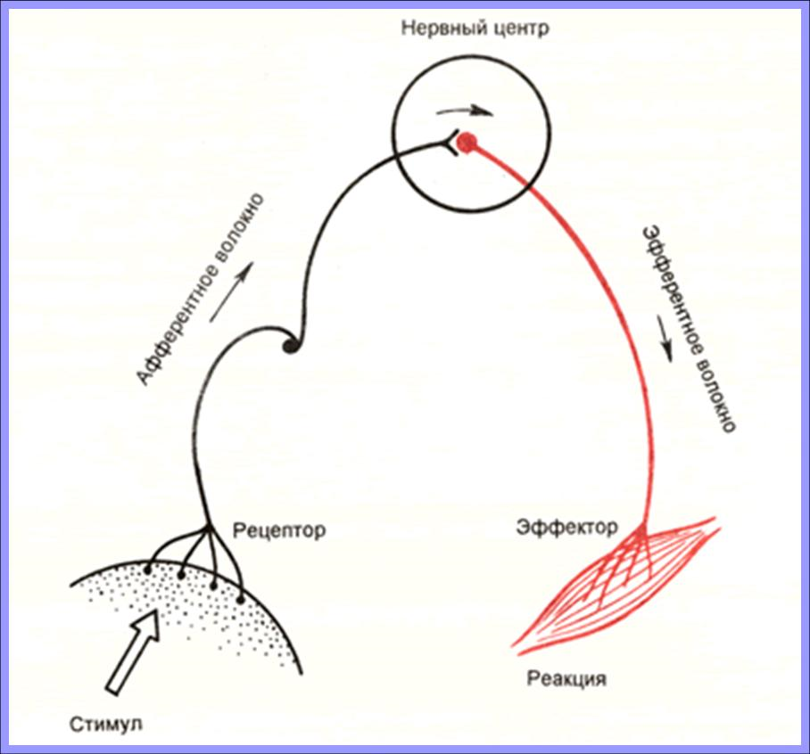

Схема 2. Рефлекторная дуга вегетативного рефлекса.
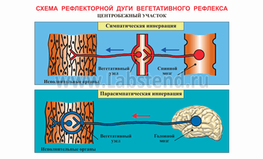

Схема 3. Выработка условного рефлекса.
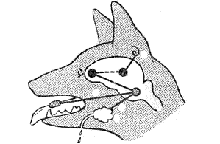

Схема 4.Сложная рефлекторная дуга.
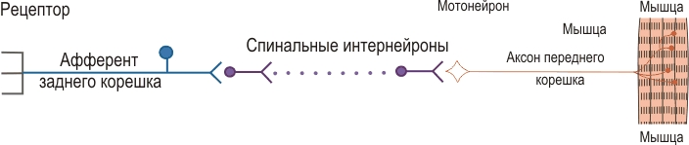
Схема 5. Простая рефлекторная дуга.
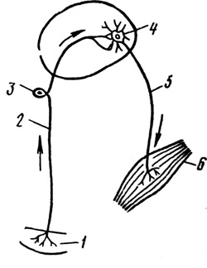 1 — рецептор, 2 — центростремительный нерв, 3 — центростремительный нейрон, 4—центробежный нейрон, 5 — центробежный нерв, 6 — мышца

Схема 6.Сложная рефлекторная дуга.
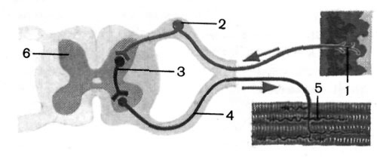

Задания ГИА со схемами.

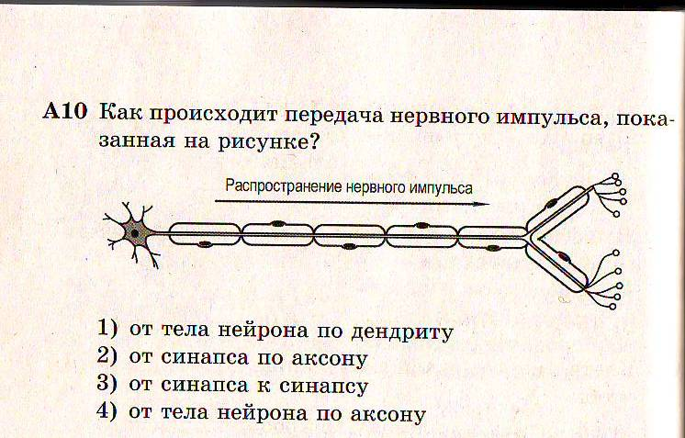
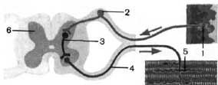
А21 Рассмотрите рисунок рефлекторной дуги. Под каким номером на нем изображен рецептор?
1) 1
2) 2
3) 4
4) 5

Памятка для работы с графиком.

1.Прочитать название графика, какую биологическую зависимость выражает этот график.
2.Рассмотреть график, прочитать название осей, посмотреть, что показывает горизонтальная ось ,что показывает вертикальная ось.
3.Если необходимо перечертить в черновик.
4.Определить единичный отрезок.
5.Найти точку начала графика ее координаты.
6.Найти точку ближайшую к 0, откуда начинаются изменения.
7.Проследить изменения в линии графика от начала и до его конца.
8.Прочитать вопрос, задание .
9.Если необходимо, прочитать, вспомнить теоретический материал по теме.
10.Соотнести вопрос( задание) к графику с осями для того, чтобы определить по какой оси надо искать ответ.
11.Определить искомую точку (точки)
12.От интересующей точки на графике провести перпендикуляр влево и вниз.
13.Найти значение по осям х и у.
14.Найти наименьшее и наибольшее значение, если нужно определить интервал.
15.Проверить правильность выполнения задания:
А)неизвестное, которое надо найти приближено к реальным результатам;
Б) одному значению х соответствует одно значение у;
В)можно достроить график дальше, значит, он понят правильно
Г) прочитать вопрос и ответ вместе ,должно звучать логично.

